Речевые развлечения

в детском саду

и дома
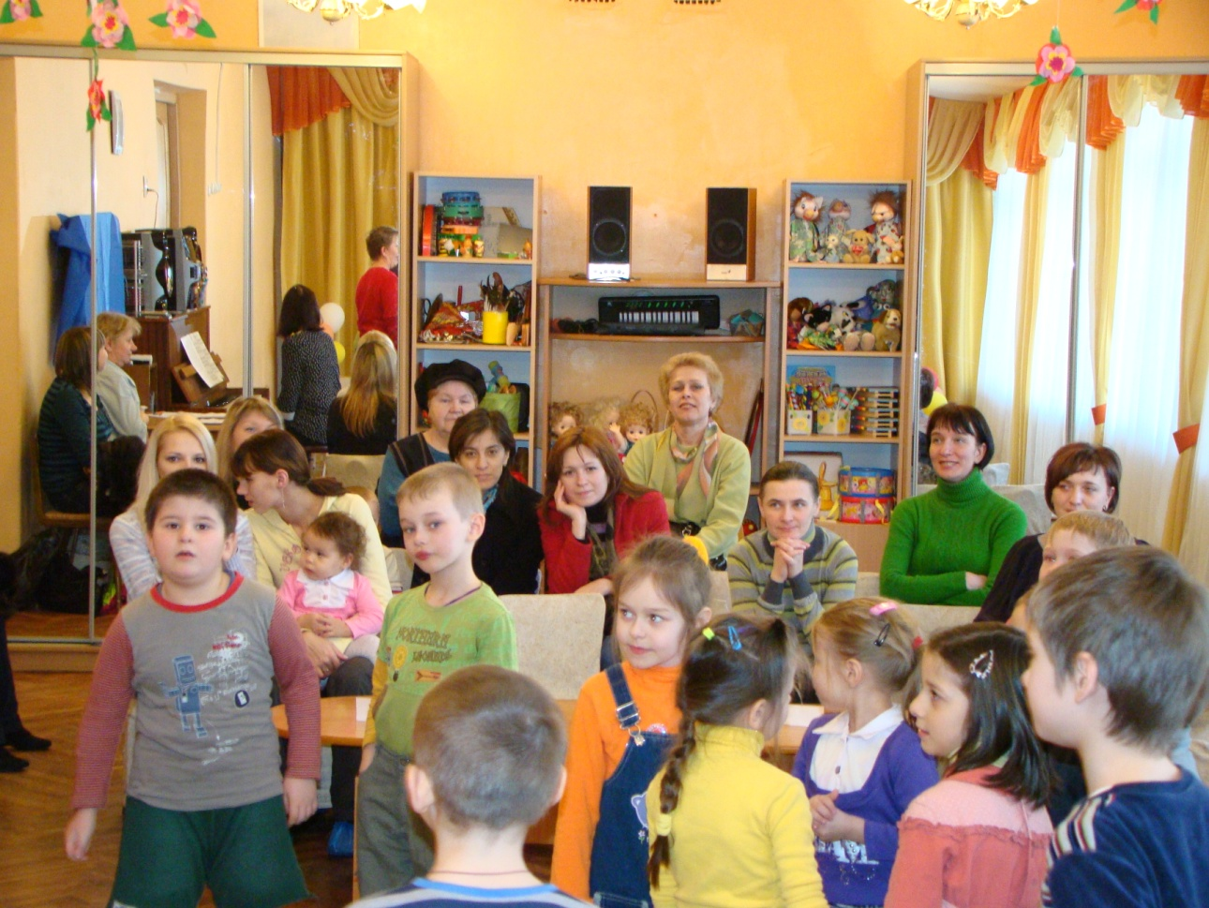

Учитель-логопед:

Будкова З.Н.

г. Пушкин.

Март 2011г.

Информация для родителей.
Развитие речи детей с ОНР является одной из важнейших задач коррекционно-воспитательной работы в ДОУ. Недостатки речи у данной категории детей проявляются в бедности словаря, неправильном построении фразы, недоразвитии связной речи. Однако важнейшее место в общей картине недоразвития речи таких детей занимает несформированность речевого общения. коммуникативная функция речи является генетически более ранней, и именно она служит основой для становления других речевых функций. Зная эти особенности, нужно планировать занятия по развитию речи таким образом, чтобы обеспечить оптимальные условия для формирования у детей потребности в общении.
Речевые развлечения – один из актуальных видов работы дошкольных логопедических групп. Известно, что игровые задания помогают воспитывать интерес к окружающему, стимулируют познавательную активность дошкольников. Способствуя развитию мыслительной и речевой деятельности, игра снимает напряжение, обычно возникающее у детей во время занятий. дифференцированная помощь детям с нарушениями в развитии, затруднениями в общении, осуществляемая в процессе логопедических развлечений, особенно эффективна, поскольку позволяет решать проблемы речевого негативизма, застенчивости. Речевые игры – формируют у детей наблюдательность, развивают внимание, мышление, воспитывают правильное отношение детей к коллективу, желание участвовать в общем деле.
Игры на формирование связной речи.
- игра «волшебный стул»
Ребёнок по желанию усаживают на необычный стул, и все дети по очереди говорят ему приятные, добрые слова.
- игра «опиши товарища»
Ребёнок должен рассказать о своём друге, учитывая его характерные особенности.
- игра «передай доброту»
Дети встают в круг. Каждый ребёнок должен, бросая соседу мяч, сказать ему 2 – 3 нежных, ласковых слова и составить предложения.
-игра «ты дирижёр»
Ребёнок должен разделить слово на слоги с помощью взмахов руки.
- игра «рассели зверей в домики»
Ребёнок должен определить место звука в слове или определить первый звук и поселить зверюшку в соответствующий домик.
- игра «кто больше?»
Игра – соревнование: кто назовёт больше слов с данным звуком. За правильные ответы дети получают фишки.
- игра «слова перепутались»
Взрослый произносит деформированное предложение. Дети должны поменять слова в предложении местами и произнести его правильно.
-игра «ребусы»
Развитие звукового анализа, внимания, логического мышления.
- игра «кроссворды»
Формирование звукового анализа, развитие мышления.
игры на формирование произвольного внимания.
-игра «посмотри, запомни, назови»
На столе в определённой последовательности разложены игрушки. Дети в течение одной минуты смотрят на игрушки, запоминают их. Взрослые закрывают игрушки салфеткой, а дети по памяти называют их.
- игра «подчеркни яблочко, зачеркни грушу»
Картинка: ряд рисунков – контуров овощей, цветов. Ребёнок должен выполнить задание.
- игра «чем отличаются две картинки?»
Ребёнок должен найти различие в двух схожих картинках.
- игра «я - слово, вы - много слов»
Взрослый называет обобщающее понятие, а дети должны назвать много слов – предметов из этой группы.
- игра «пантомима»
Один ребёнок выполняет движения (действия). Второй ребёнок должен догадаться, что он делает и рассказать об этом последовательно.
- игра «что перепутал художник»
Картинка – снеговик стоит на траве; конура с собакой на дереве и т.д. ребёнок должен рассказать, что на картинке нарисовано неправильно.

Игры соревновательного характера
-игра «кто быстрее соберет целое из частей» дети собирают картинки, разрезанные на 6-7 частей.
-Игра «кто больше назовет…»
Взрослый называет тему, например, «имена девочек», «название деревьев». За каждый правильный ответ игрок получает фишку.
- игра «кто запомнит больше предметов и назовет их»
Взрослый раскладывает на столе 7-8 предметов, картинок и т.д. дети в течении 1-2 минут смотрят, запоминают их. затем закрывают предметы, а дети по памяти называют их.
-игра «кто выразительнее произнесет чистоговорку»
дети по очереди произносят по одной чистоговорке; прислушиваются, кто лучше это сделал. выигрывает ребенок, который произнес чистоговорку наиболее четко.
-игра «кто назовет больше рыбок»
дети делятся на 2 команды. у ребят удочки. ребенок должен «ловить» рамку-картинку на определенный звук.

Речевое развлечение «дружно, весело играем»
Программное содержание. Продолжать работу над развитием и коррекцией связной речи, интонационной выразительности. развивать логическое мышление, внимание. Закрепить материал на классификацию, обобщение. Работать над звуковым анализом и синтезом, умением делить слова на слоги. Формировать положительные взаимоотношения детей со сверстниками, и взрослыми. Оборудование:
- разрезные сюжетные картинки о весне. (на команду, родителям)
-карточки на обобщение и классификацию. (на каждого ребенка, родителям)
-пиктограммы с эмоциями. (на каждого ребенка)
- заготовки пиктограмм. (на каждого ребенка)
-предметные картинки на заданный звук. ( машинка, аквариум, кубики)
- фишки синие, красные, буквы, карандаши, мяч.
Ход работы.
Организационный момент:
Дети встают вкруг;
- Игра в мяч «назови ласково своё имя» - дети, передавая мяч друг другу, называют своё имя ласково.
- Игра под музыку «улыбнуться не забудь» - дети стоят парами, лицом друг к другу, протягивают правые руки, затем левые. Берутся за руки и подскоками кружатся на месте. Движения повторяются проговаривая слова: «руку ты должен ко мне протянуть. (2 раза) правую руку, левую руку и улыбнуться не забудь (2 р.)»
- Игра: «речь с движениями» - дети каждой команда читают стихотворения и выполняют движения. (см. приложение)
- Игра: «отгадать загадку»
Я раскрыла почки в зелёные листочки,
Деревья одеваю, посевы поливаю.
И красива, и ясна, а зовут меня …(весна)
- Игра: «назови признаки весны» - дети двух команд называют слова - признаки.
- Игра: «сложи разрезную картинку» - дети складывают разрезные картинки и дают полный отчёт по выполненному действию. Составляют предложения по картинам из двух – четырёх слов. (Это задание можно выполнять совместно с родителями)
- Игра: «повтори тихо, громко» - дети каждой команды по очереди проговаривают предложения тихо, а другая команда – громко, и наоборот.
- Игра: «я слово, вы много слов» - взрослый читает стихотворение на обобщение, первая команда отвечает одним словом, а другая команда называет предметы. И наоборот.
Фрукты
Называют нас плодами, на деревьях мы растём.
Летом жарким созреваем, сбора урожая ждём.
Овощи
На огороде мы растём, дружно, весело живём,
Собирайте нас скорей и в салат кладите.
Покрошите, порубите, щи из нас сварите.
Домашние животные.
С человеком живут, шерсть и молоко дают,
Мясо тоже доставляют, человека они знают.
Дикие животные.
С человеком не живут, помощи его не ждут,
Рыщут по густым лесам, по полям и по горам.
- Игра: «дорисуй нужный предмет» дети рисуют в карточках четвёртый предмет и называют их одним словом. В названии нарисованного предмета определяет первый звук и количество слогов в слове. (Это задание можно выполнять совместно с родителями)
- Физминутка. Дети выполняют движения под фонограмму. (музыкальная зарядка)
- Игра: «угадай как я сказала» - взрослый читает предложение с разной интонацией. Дети закрывают фишками пиктограмму с соответствующей интонацией. пиктограмма на каждого ребёнка.
Радостно светит в весенний день ласковое солнышко.
Быстро тает снег.
Побежали по полям весёлые ручейки.
Уже прилетели из тёплых краёв грачи.
Теплый ветер и ласковое солнце сушат влажную землю.
- Игра: «нарисуй своё настроение» - дети рисуют своё настроение на пиктограммах. (это задание можно выполнять совместно с родителями)

Приложение:
- Речь с движением.
По дорожке долго, долго, (идут по кругу)
Взявшись за руки, мы шли. (берут друг друга за руки)
Усидеть весною дома,
Мы с сестрёнкой не смогли.

Светит солнце ярко, ярко, (поднимают руки вверх,
Сжимают и разжимают
пальцы рук)
от цветов пестреет луг, (хлопают в ладоши).
В небе радуга, как арка, (в воздухе рисуют радугу)
Из семи лучистых дуг.
- Музыкальная зарядка
Эй, лежебоки, ну-ка вставайте.
На зарядку выбегайте.
Хорошенько потянулись,
Наконец – то вы проснулись.
Начинаем, все готовы?
Отвечаем, все готовы!
Начинаем, все здоровы?
Я не слышу! Все здоровы!
Становитесь по-порядку
На весёлую зарядку.
Приготовились, начнём,
И все вместе подпоём.
Солнышко лучистое любит скакать.
С облачка на облачко перелетать.
Вот так 1-2-3-4, 1-2-3-4, 1-2-3-4-5.
Ещё раз, 1-2-3-4, 1-2-3-4, 1-2-3-4-5.
Все разрабатываем руки,
Нету места больше скуке.
Все разрабатываем плечи
чтоб в походах было легче.
Все разрабатываем ноги
Чтоб не уставать в дороге.
Все разрабатываем шею
Что бы пелось веселее.
Припев:
Так, приготовьтесь, в сей момент
Самый сложный элемент.
Надо пополам согнуться,
И руками земли коснуться.
Ну-ка, ноги не сгибать,
1-2-3-4-5.
Молодцы, все постарались.
Разогнулись, отдышались.
Припев:
Прыгают, скачут все на свете,
Даже зайцы и медведи.
А жирафы и слоны,
Скачут прямо до луны.
Кошки, белки, утки, свинки
Все на утренней разминке.
Всем прибавилось настроения
От такого пробуждения.
Припев:
С чувством полного удовлетворения
В заключении упражнение.
Встали тихо на носочки
Тянем руки, что есть мочи.
Прямо до неба дотянись
Выдыхаем, руки вниз.
Поздравляю! Все в порядке!
Молодцы! Конец зарядке!

Отзывы детей:

Дима Серебряков. Мне понравилось, было интересно, запомнилось посуда, понравился хоровод, пели ручей, занимались зарядкой.

Хяди Оздоева. Понравилось делать зарядку, хоровод водить, понравилось рисовать.

Ксюша Иванова. Больше понравилось разгадывать загадки, рисовать отгадки, улыбку человека, еще мне понравилось собирать детальки –девочку по лужам, зарядку, песни петь.

Ксюша Ковалева. Мне понравилось, как мы танцевали, пели, особенно зарядка, складывать картинку о весне.

